Информационный проект «В гостях у книги » 2 класс
Руководитель проекта: Кошкина Н.Л.

Цель проекта: расширить знания о библиотеке; об истории
книги; формирование читательского интереса;
воспитывать бережное отношение к книге.
ХОД ПРОЕКТА
І.Подготовительный этап:
-посещение библиотеки;
- подбор стихотворения о книге;
- формирование проблемы;
- создание групп по интересам;
- создание правил работы в группах;
Правила работы в группе
1 .Работать дружно и обсуждать всё спокойно.
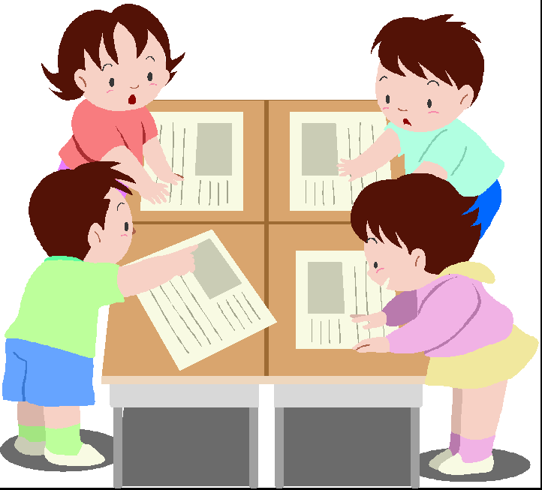
2. Делиться своими идеями и выслушивать идеи других
З.Быть:
- доброжелательными,
-старательными,
-ответственными.
4.Доводить начатое дело до конца.
ІІ. Планирование проекта:
1 группа «Историки» - информация о первой книге.
- вид книги;
- первая книга(как изготавливалась);
- когда впервые появились печатные книги;
2 группа «Исследователи» - информация о библиотеке.
- происхождение слова «библиотека»,
- раскопки археологов,
- первая государственная библиотека.
3 группа «Книголюбы»
- советы читателям
- советы, которые необходимы для сохранения книги во
время чтения»
- создание «Книжной больницы».
4 группа «Корреспонденты»
- фото;
- определить лучшего читателя класса;
- лучший по сохранности учебников;
Во время проекта для всех: - создание собственной книжечки;
- пословицы о книге;
- стихотворение.
- рассказ о любимой книге
ІІІ.. Поисково-исследовательская работа:
- Работа с дополнительными источниками: (энциклопедиями, компьютером).
- Обмен идеями в группе.
- Обмен информацией между участниками проекта(группами).
- Консультация учителя, библиотекаря, родителей.
ІV. .Итоговый этап:
1. Защита.
V . Выставка работ
VІ. Подведение итогов .

